Министерство образования Республики Беларусь
Оршанский колледж ВГУ имени П.М. Машерова

Отчет

по модулю № 7
«Проектная работа»
по учебной практике по программированию

Выполнила учащаяся Григор Е.С.
группы 3ПОИС24 19.10.2026 г.

Проверил Алейников М.А.
19.10.2026 г.

Орша, 2026
Ход работы.
Задание 7.1 Выберите проект, который вы разработали в рамках предмета Основы алгоритмизации и программирования.

Выполнение задания 7.1.
Для проектной работы выбран курсовой проект по предмету «Основы алгоритмизации и программирования»: логическая игра «Калах».
Калах – самая популярная разновидность древних настольных игр семейства манкала. Игра сочетает простые правила с глубоким стратегическим содержанием, поэтому хорошо подходит для программной реализации: в ней есть алгоритмы (посев камней, захват, дополнительный ход, завершение партии), структуры данных (поле из 14 ячеек), искусственный интеллект и графический интерфейс.
Обоснование выбора:
- когнитивное развитие: игра стимулирует память, внимание и навыки стратегического планирования;
- цифровизация: перенос классической настольной игры в виртуальный формат повышает её доступность;
- автоматизация: программа берёт на себя контроль правил и подсчёт очков;
- расширение возможностей: ИИ, смена оформления и звуковое сопровождение повышают интерес пользователей.

Задание 7.2. Сформулируйте требования к проекту и создайте план разработки.

Выполнение задания 7.2.
Цель проекта: систематизация, углубление и практическое применение полученных знаний и умений, формирование навыков самостоятельной работы при решении профессиональных задач и разработка приложения «Kalah: Your Turn» для автоматизации игры «Калах» с учётом достоинств и недостатков существующих аналогов.
Задачи проекта:
- сформировать навыки самостоятельного решения профессиональных задач;
- научиться применять на практике изученные технологии разработки программных средств;
- осуществить программную реализацию логической игры «Калах» в среде разработки;
- провести анализ существующих аналогов;
- разработать алгоритмы игровой механики, включая особые случаи (дополнительный ход, захват камней, завершение игры);
- спроектировать удобный и интуитивно понятный интерфейс.
Перед формулировкой требований были изучены существующие приложения: «Mancala» и «Калах!» (мобильные), «Oware Awari» (ПК) и «Калах» (Яндекс.Игры, web). Их сравнение представлено ниже в таблице 7.2.1.
Таблица 7.2.1 – Аналоги.
Аналог | Сильные стороны | Недостатки
«Mancala» (мобильное) | Анимация, чистый звук, режим «Adventure», статистика | Фоны поля за внутриигровую валюту или реальные деньги
«Калах!» (мобильное) | Минималистичный интерфейс, отмена хода, история действия, 3 темы | Очень медленная анимация, жёсткий лимит в 35 камней
«Mancala» (с кастомизацией оппонентов) | Цветовые подсказки (захват, дополнительный ход) | «Жизни», донат, реклама, всего 4 варианта досок
«Oware Awari» (ПК) | Анимация, звук с отключением, наглядные правила, статистика, выбор сложности | Смена фона за игровую валюту
«Калах» (Яндекс.Игры) | Не требует установки, таблицы лидеров, ИИ с растущей сложностью | Неестественная физика анимации, один фон, функции привязаны к монетам

Вывод: типичные недостатки аналогов – платная кастомизация, реклама и медленная анимация.
Функциональные требования к программе:
- режимы игры: против компьютера или против второго игрока за одним компьютером;
- три уровня сложности ИИ: лёгкий, средний, сложный;
- настройка начального количества камней в лунке (4, 5 или 6);
- игровое поле из 14 ячеек: два ряда по шесть лунок и два калаха;
- выполнение хода: игрок берёт все камни из своей лунки и раскладывает их по одному против часовой стрелки (калах соперника пропускается);
- дополнительный ход, если последний камень попал в свой калах;
- захват: если последний камень попал в пустую свою лунку, а напротив есть камни, они переходят в калах игрока;
- завершение партии при опустошении лунок одного из игроков либо при наборе в калахе более половины камней; остаток камней переносится в калах владельца лунок, определяется победитель или ничья;
- подсветка активного игрока и доступных ходов, индикация захвата;
- смена темы оформления доски и камней;
- звуковое сопровождение с возможностью отключения;
- справочная система: форма с правилами и всплывающие подсказки;
- кнопка «Меню» для сброса партии и возврата в главное меню.
Нефункциональные требования:
- Платформа: PC, Windows 10 и выше.
- Аппаратные требования: процессор от 1,6 ГГц, ОЗУ от 2 ГБ, графический режим 1024×768 и выше.
- Надёжность: строгая блокировка хода из пустых лунок, запрет выбора лунок противника, корректное завершение игры без ошибок и сбоев в любых сценариях.
- Автономность: программа работает без подключения к сети.
- Сохранение настроек: выбранные тема и звук запоминаются между запусками, при повреждении файла настроек восстанавливаются значения по умолчанию.
- Контент: текстовое описание правил, графические примитивы для доски и камней, звуковые эффекты.
Выбор стоял между Delphi и C#. Выбраны Microsoft Visual Studio Community 2022, язык C# и технология Windows Forms.
Другие выбранные технологии:
- гибкий графический интерфейс: поле удобно строится средствами GDI+ со сглаживанием и градиентами, что сложнее сделать на компонентах PictureBox;
- встроенный отладчик с пошаговым выполнением и просмотром переменных помогает находить ошибки в игровой логике и ИИ;
- богатая стандартная библиотека .NET: массивы, очереди, таймеры, генератор случайных чисел, воспроизведение звука;
- инструменты моделирования: AllFusion Process Modeler r7 (IDEF0) и Enterprise Architect (UML).
План разработки приложения представлен ниже в таблице 7.2.2.
Таблица 7.2.2 – План разработки приложения «Kalah: Your Turn».
Этап | Содержание | Результат
1. Постановка задачи | Описание предметной области, анализ аналогов, обоснование актуальности, техническое задание | Раздел 1 пояснительной записки
2. Проектирование | Алгоритмы и математическая модель, описание данных, моделирование (IDEF0, Use Case, диаграммы классов и компонентов), выбор технологий | Раздел 2
3. Разработка | Wireframes и интерфейс четырёх окон, реализация логики, ИИ, анимации, звука, отказоустойчивость | Раздел 3, программа
4. Отладка и подготовка к внедрению | Контрольные примеры, методики тестирования, справочная система | Раздел 4, приложение Б
5. Документация и защита | Пояснительная записка, руководство пользователя, презентация, установщик | Приложения А-В, презентация

Задание 7.3. Разработайте проект, следуя плану и используя полученные знания и навыки.

Выполнение задания 7.3.
Состояние поля описывается массивом из 14 целых чисел:
  - индексы 0-5 – лунки первого игрока;
  - индекс 6 – калах первого игрока;
  - индексы 7-12 – лунки второго игрока;
  - индекс 13 – калах второго игрока.
Модель формализует ключевые правила: посев, дополнительный ход, захват камней и завершение партии.
Алгоритм выполнения хода.
1. Программа получает номер выбранной лунки.
2. Проверка корректности выбора: если лунка не принадлежит текущему игроку или в ней нет камней, ход запрещён.
3. Программа запоминает количество камней в лунке и очищает её.
4. Определяется первая ячейка для распределения.
5. Для каждого камня выполняется переход к следующей ячейке (после 13-й следующей становится 0-я); если ячейка является калахом противника, она пропускается; иначе в неё добавляется камень.
6. После завершения цикла сохраняется позиция последнего камня.
7. Управление передаётся алгоритму обработки особых ситуаций: дополнительный ход, захват, проверка конца игры.
Посев камней реализован в методе ExecuteMove (листинг 7.3.1): количество камней запоминается, лунка очищается, а номера ячеек для раскладки помещаются в очередь анимации; калах соперника при этом пропускается.
Листинг 7.3.1 – Метод ExecuteMove
private void ExecuteMove(int pitIndex)
{
if (isAnimating) return;
animationPlayer = currentPlayer;
animationCurrentPit = pitIndex;
int stones = pits[pitIndex];
pits[pitIndex] = 0;
animationQueue.Clear();
int cur = pitIndex;
while (stones > 0)
{
cur = (cur + 1) % 14;
// Пропуск противоположного калаха
if (animationPlayer == 1 && cur == 13) continue;
if (animationPlayer == 2 && cur == 6) continue;
animationQueue.Enqueue(cur);
stones--;
}
isAnimating = true;
moveAnimationTimer.Start();
}

Захват камней, дополнительный ход и передача хода обрабатываются после завершения анимации (листинг 7.3.2).
Листинг 7.3.2 – Захват, дополнительный ход и передача хода
// После завершения анимации (фрагмент MoveAnimationTimer_Tick)
int cur = animationLastPit;
// Логика захвата
bool isMySide = (animationPlayer == 1 && cur >= 0 && cur <= 5) ||
(animationPlayer == 2 && cur >= 7 && cur <= 12);
if (pits[cur] == 1 && isMySide)
{
int opposite = 12 - cur;
if (pits[opposite] > 0)
{
int myKalah = (animationPlayer == 1) ? 6 : 13;
pits[myKalah] += (pits[opposite] + 1);
pits[cur] = 0;
pits[opposite] = 0;
if (Properties.Settings.Default.IsSoundOn) captureSound.Play();
highlightedKalah = myKalah;
highlightTimer.Start();
}
}
// Передача хода
bool landsInKalah = (animationPlayer == 1 && cur == 6) || (animationPlayer == 2 && cur == 13);
if (!landsInKalah)
{
currentPlayer = (currentPlayer == 1) ? 2 : 1;
}
Invalidate();
CheckGameOver();

Функциональное моделирование на основе методологии IDEF0 (рисунок 7.3.1–7.3.2) используется для отображения процессов, выполняемых системой, входных и выходных данных, управляющих воздействий и механизмов.
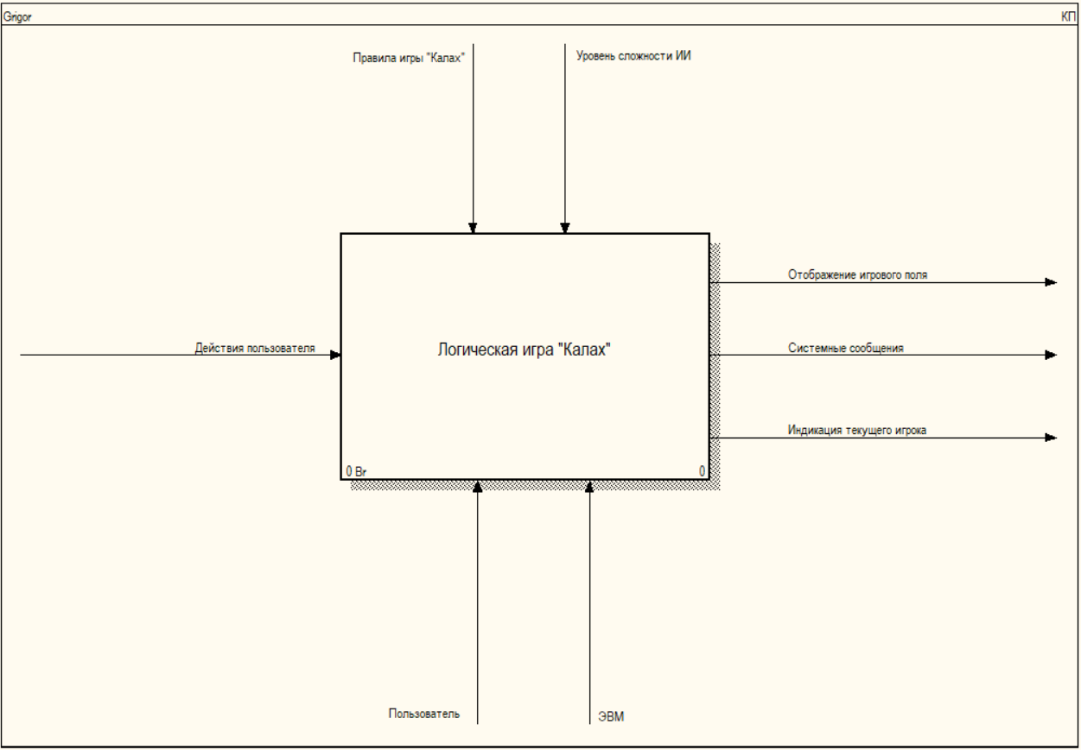
Рисунок 7.3.1 – Уровень А0

Управление процессом: прием выбора лунки, реализация алгоритма «посева» и контроль правил.
Интеллектуальное взаимодействие: анализ состояния поля, расчет ходов ИИ по уровням сложности и принятие автоматических решений.
Визуализация и интерфейс: отображение состояния игрового поля, индикация очереди хода, вывод сообщений и настройка тем оформления.
Обработка данных: непрерывный подсчет камней, фиксация завершения партии и сброс параметров игры.
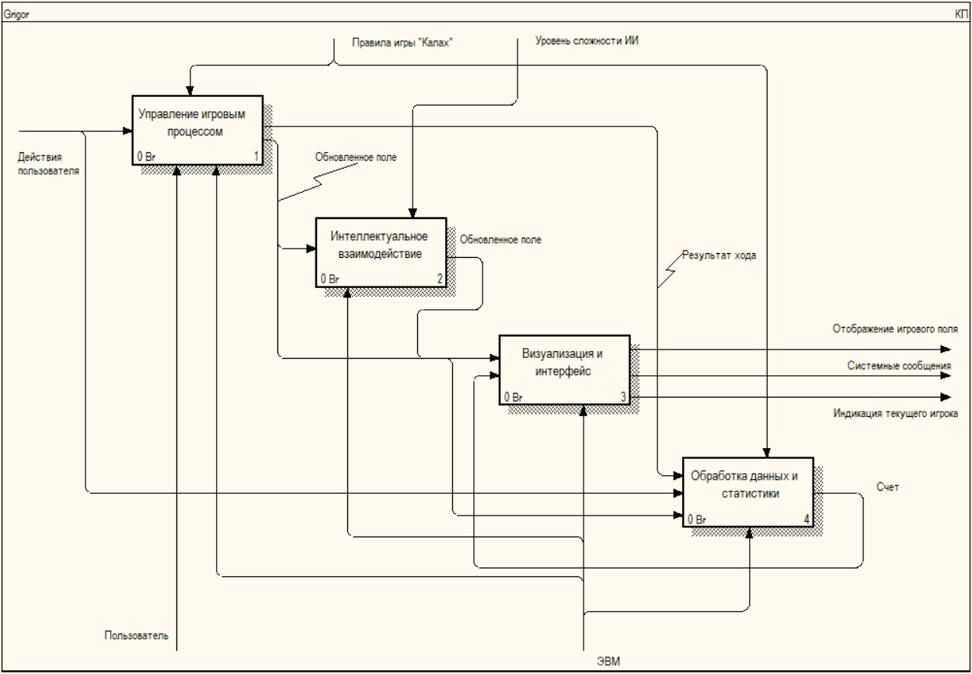
Рисунок 7.3.2 – Уровень А1

Use Case (рисунок 7.3.3): актёры «Игрок 1» и «Игрок 2»; прецеденты «Начать новую партию» (включает «Выбор режима игры»), «Выполнить ход», «Настроить внешний вид», а также «Начать заново» и «Вернуться в меню».
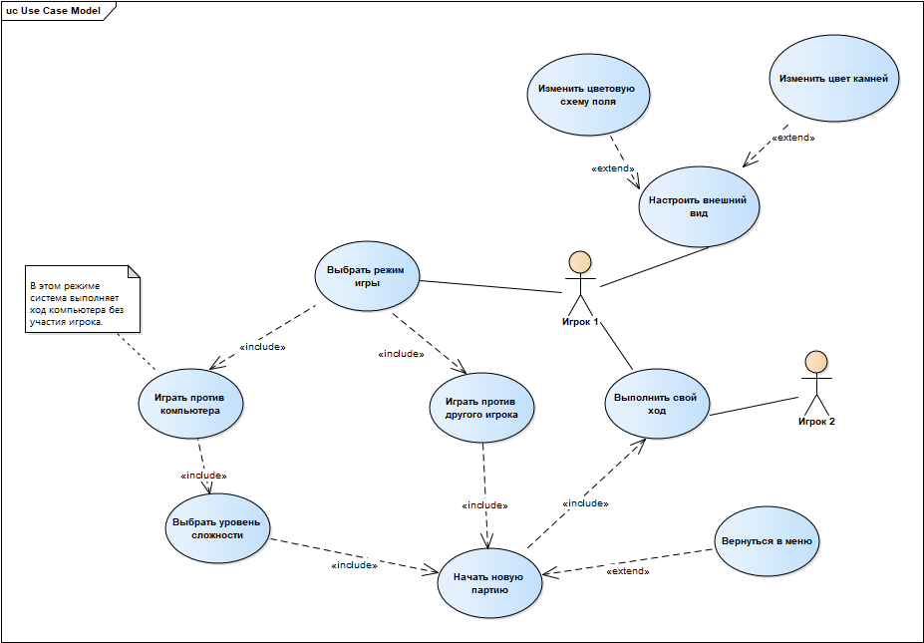
Рисунок 7.3.3 – Диаграмма Use Case

Диаграмма классов (рисунок 7.3.4): FormGame (игровая логика, состояние поля pits, анимация, ИИ, обработка событий), FormMenu (запуск игры, режимы, сложность), FormRules и FormSettings (правила и оформление), вспомогательные GraphicsPathExtensions и Settings.
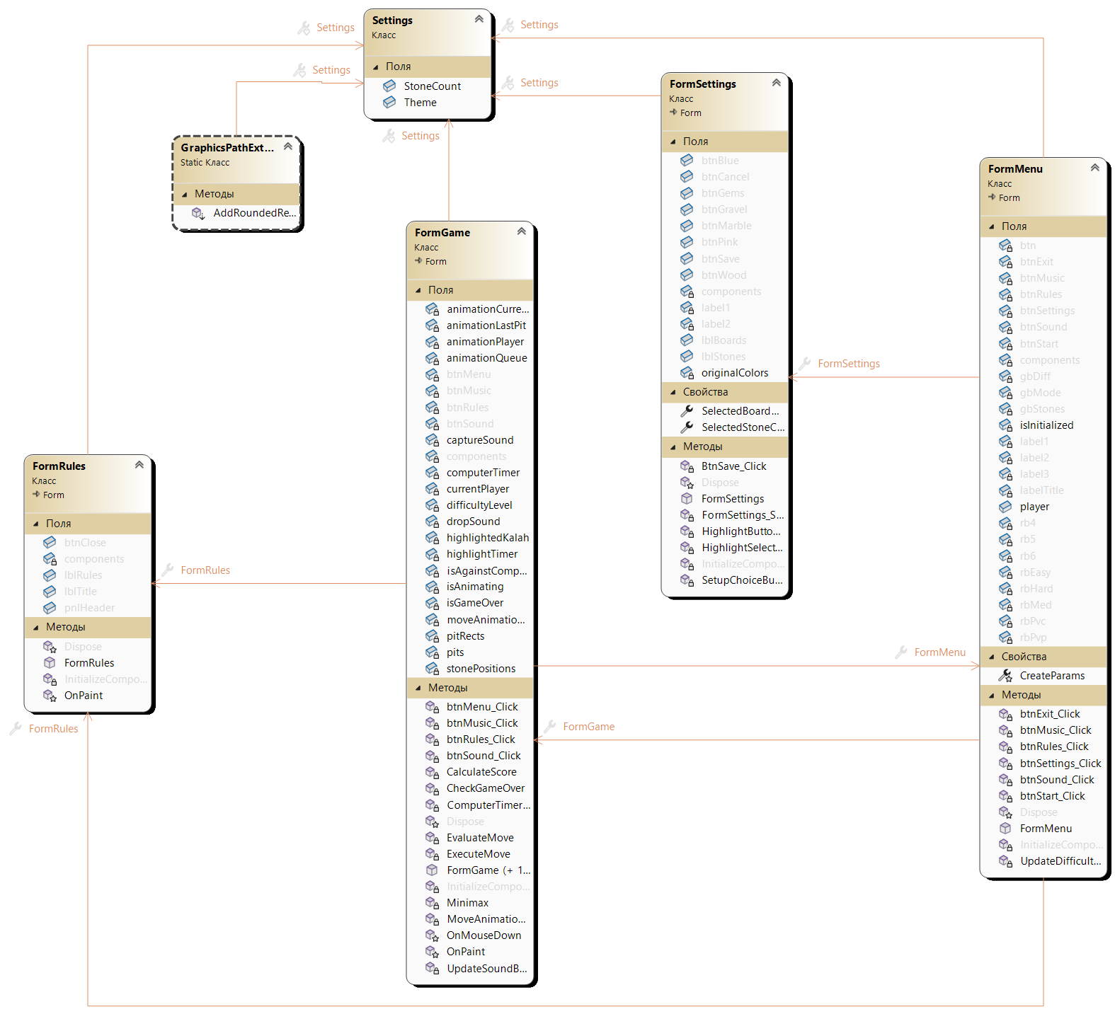
Рисунок 7.3.4 – Диаграмма классов

Диаграмма компонентов (рисунок 7.3.5), трёхуровневая архитектура: интерфейс (меню, игровое поле, настройки, правила); бизнес-логика (логика игры, ИИ из трёх уровней, менеджер анимации); инфраструктура (менеджер настроек, менеджер звука, графические методы, игровые таймеры).
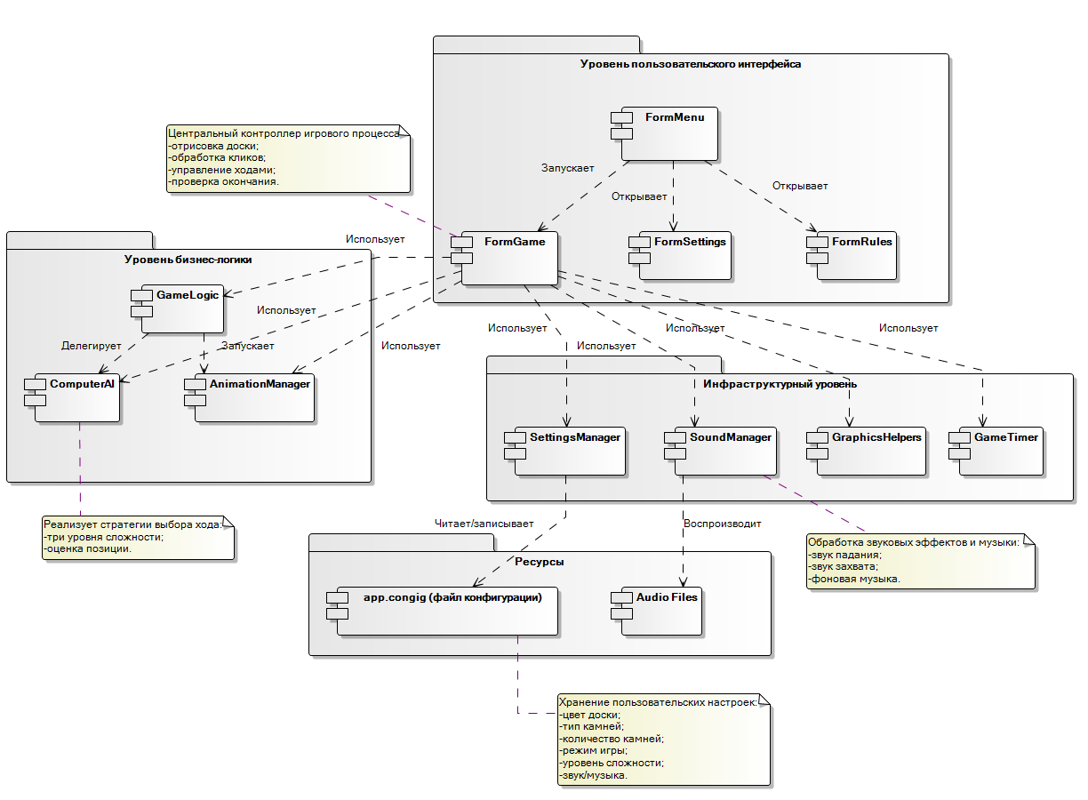
Рисунок 7.3.5 – Диаграмма компонентов

Интерфейс состоит из четырёх окон: Меню, Игровой процесс, Настройки внешнего вида, Правила. Сначала были разработаны wireframes каждого окна, затем реализованы формы с кнопками, надписями и переключателями. Игровое поле отрисовывается графическими примитивами GDI+ (скруглённая доска, градиентная заливка, камни).
При реализации программы были учтены следующие особенности:
- типы данных: целые числа для камней, перечисления и логические переменные для очередности хода и блокировки во время анимации, массив фиксированной длины для поля, очередь (Queue) для последовательной анимации перемещения камней;
- таймеры (Timer) обеспечивают асинхронную анимацию, задержку хода компьютера и длительность визуальных эффектов без нагрузки на основной поток;
- ИИ оценивает каждый доступный ход компьютера и выбирает лунку с максимальной оценкой; на лёгком уровне используется случайность;
- настройки пользователя хранятся средствами Properties.Settings.
Ход компьютера оценивается в зависимости от уровня сложности (листинг 7.3.3): на лёгком к числу камней в лунке добавляется случайное значение, на среднем используется оценка CalculateScore (дополнительный ход и захват), на сложном вызывается метод Minimax.
Листинг 7.3.3 – Оценка хода компьютера.
private double EvaluateMove(int pit, int level)
{
if (level == 1) return pits[pit] + new Random().Next(0, 11);
if (level == 2) return CalculateScore(pit, pits);
if (level == 3) return Minimax(pit, pits, 2, true);
return 0;
}
private double CalculateScore(int pit, int[] currentPits)
{
int[] tempPits = (int[])currentPits.Clone();
int stones = tempPits[pit];
int cur = pit;
while (stones > 0)
{
cur = (cur + 1) % 14;
if (cur == 6) continue;
tempPits[cur]++;
stones--;
}
double score = 0;
if (cur == 13) score += 5; // + к оценке за дополнительный ход
if (tempPits[cur] == 1 && cur >= 7 && cur <= 12 && tempPits[12 - cur] > 0)
{
score += (tempPits[12 - cur] + 1) * 4; // Оценка захвата
}
return score;
}

Для обеспечения отказоустойчивости применены следующие меры:
- жёсткие проверки каждого хода: лунка не пуста и находится на стороне текущего игрока;
- состояние поля меняется только специальными методами и атомарно: ход завершается целиком, прежде чем управление перейдёт к сопернику;
- клики блокируются во время анимации, недопустимые действия игнорируются, закрытие окна подтверждается;
- геометрическая проверка координат клика (Pitrects) работает вместе с анализом массива pits;
- прямого ввода текста нет, поэтому риск некорректных данных минимален;
- при повреждении или отсутствии файла настроек восстанавливаются значения по умолчанию.
Недопустимые действия блокируются уже на этапе обработки клика мыши (листинг 7.3.4).
Листинг 7.3.4 – Обработка клика по лунке.
protected override void OnMouseDown(MouseEventArgs e)
{
if (isAnimating) return;
if (isAgainstComputer && currentPlayer == 2) return;
for (int i = 0; i < 14; i++)
{
if (pitRects[i].Contains(e.Location))
{
// Проверка корректности хода
bool isValidPlayer1Turn = (currentPlayer == 1 && i >= 0 && i <= 5);
bool isValidPlayer2Turn = (!isAgainstComputer && currentPlayer == 2 && i >= 7 && i <= 12);
if ((isValidPlayer1Turn || isValidPlayer2Turn) && pits[i] > 0)
{
ExecuteMove(i);
break;
}
}
}
}

Задание 7.4. Проведите тестирование и отладку проекта.

Выполнение задания 7.4.
Тестирование проводилось следующими методами:
- функциональное тестирование: пошаговая проверка каждого модуля (генерация поля, логика захвата, очередь ходов);
- негативное тестирование: некорректные действия, быстрые серии кликов, попытки запрещённых ходов;
- пошаговый контроль: в среде разработки фиксируются изменения массива с пометкой, что произошло (ход, взятие, дополнительное действие); состояния сравниваются со значениями, заранее рассчитанными вручную.
Тестовое окружение: процессор Intel Core i7-13620H (10 ядер), ОЗУ 16 ГБ, SSD 512 ГБ, видеокарта Intel UHD Graphics, дисплей 1920×1200, Windows 11. Входные данные: исполняемый файл KalahGame.exe и текущее состояние игрового поля.
Контрольные примеры представлены в таблице 7.4.1.
Таблица 7.4.1 – Контрольные примеры.
№ | Тест | Что проверяем | Ожидаемый результат
1 | Запуск программы | Старт без ошибок на стороннем компьютере | Приложение открывается, доступно меню
2 | Выбор пустой лунки | Блокировка выбора ячеек с 0 камней | Клик игнорируется, ход не засчитывается, очередь хода не меняется
3 | Анимация хода | Работа очереди анимации | Камни перемещаются по лункам плавно и последовательно
4 | Сохранение параметров | Запись данных в конфигурацию | Настройки сохраняются после перезапуска
5 | Завершение партии | Опустошение лунок игрока | Игра завершается, выводится результат

Подробный сценарий теста 2.
1. Запустить игру кнопкой «НАЧАТЬ ИГРУ».
2. Дождаться своего хода.
3. Выбрать лунку, в которой 0 камней.
4. Попытаться совершить ход.
5. Наблюдать за поведением интерфейса.
Фактический результат: система корректно обрабатывает ввод, клик игнорируется, состояние поля и очерёдность хода не изменились. Дефектов не обнаружено.
Блокировка клика по пустой лунке реализована в методе OnMouseDown (листинг 7.3.4).
Полные результаты тестирования приведены в приложении Б пояснительной записки.
Сохранение параметров (тест 4) обеспечивается методом BtnSave_Click (листинг 7.4.1).
Листинг 7.4.1 – Сохранение настроек.
private void BtnSave_Click(object sender, EventArgs e)
{
Properties.Settings.Default.BoardColor = SelectedBoardColor;
Properties.Settings.Default.StoneColor = SelectedStoneColor;
Properties.Settings.Default.Save();
this.DialogResult = DialogResult.OK;
this.Close();
}

Завершение партии (тест 5) проверяется методом CheckGameOver после каждого хода (листинг 7.4.2): игра заканчивается при опустошении лунок одного из игроков либо при наборе в калахе более половины камней.
Листинг 7.4.2 – Метод CheckGameOver (фрагмент).
private void CheckGameOver()
{
if (isGameOver) return;
int totalStones = 0;
foreach (int count in pits) totalStones += count;
int winThreshold = (totalStones / 2) + 1;
bool earlyEnd = (pits[6] >= winThreshold || pits[13] >= winThreshold);
bool p1Empty = true; for (int i = 0; i <= 5; i++) if (pits[i] > 0) p1Empty = false;
bool p2Empty = true; for (int i = 7; i <= 12; i++) if (pits[i] > 0) p2Empty = false;
if (p1Empty || p2Empty || earlyEnd)
{
isGameOver = true;
computerTimer.Stop();
moveAnimationTimer.Stop();
if (!earlyEnd)
{
for (int i = 0; i <= 5; i++) { pits[6] += pits[i]; pits[i] = 0; }
for (int i = 7; i <= 12; i++) { pits[13] += pits[i]; pits[i] = 0; }
}
// ... определение победителя и вывод результата
}
}

Задание 7.5. Подготовьте документацию и презентацию для защиты проекта перед преподавателями.

Выполнение задания 7.5.
Для защиты проекта подготовлены пояснительная записка с приложениями и презентация.
Пояснительная записка (курсовой проект, около 60 страниц) включает:
- Введение;
- Постановка задачи: предметная область, актуальность, техническое задание;
- Проектирование: алгоритмы и математическая модель, информационная база, моделирование, выбор технологий;
- Разработка: интерфейс, особенности реализации, отказоустойчивость;
- Отладка и подготовка к внедрению: контрольные примеры, методики, справочная система;
- Заключение и список использованных источников;
- Приложение А – текст программы; Приложение Б – результаты тестирования; Приложение В – документация (руководство пользователя).
Справочная система программы: всплывающие подсказки ToolTip на кнопках меню и игрового окна, отдельная форма FormRules с правилами игры, подсветка калаха в момент захвата.
Презентация состоит из 20 слайдов: титульный слайд, об игре и правила (слайды 1-3); актуальность, цель и задачи (4-6); анализ аналогов (7-8); проектирование и разработка: IDEF0, Use Case, алгоритм хода, математическая модель, диаграммы классов и компонентов (9-15); тестирование (16); демонстрация приложения (17); область применения и итоги (18-19); заключительный слайд (20).

Ссылка на гит репозиторий https://github.com/grigorekaterina2/praktika.git.

